如何统计已退账款？
在实际工作中，如何能快速查询到各部门、小组、人员、以及每日、周、月等已经有多少款项已退呢？可以通过查看系统中的已退账款统计来实现。
第一步：在“首页”左侧导航栏中，打开“财务管理”中的“退款管理”，选择“退款统计分析”下的“已退账款统计”。

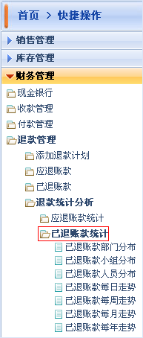

1、已退账款部门分布

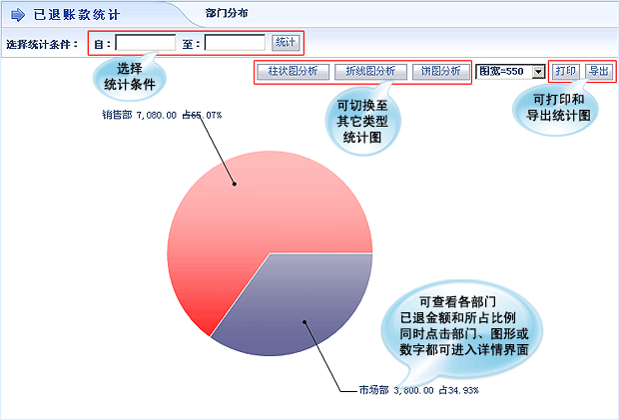

2、已退账款小组分布

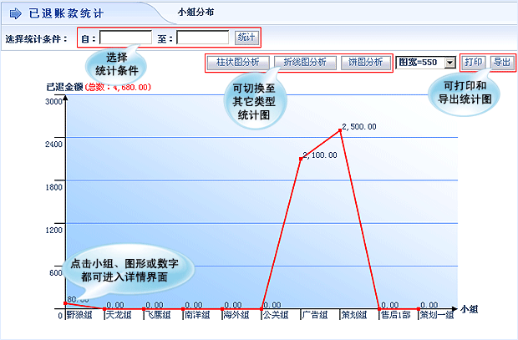

3、已退账款人员分布

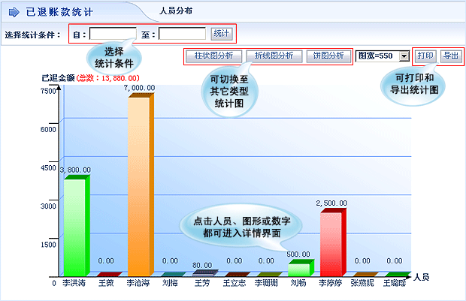

4、已退账款每日走势

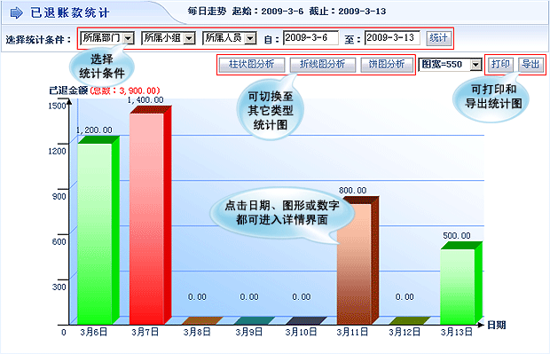

5、已退账款每周走势

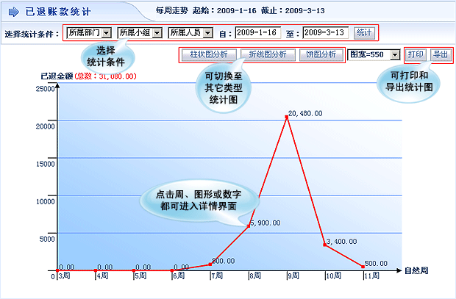

6、已退账款每月走势

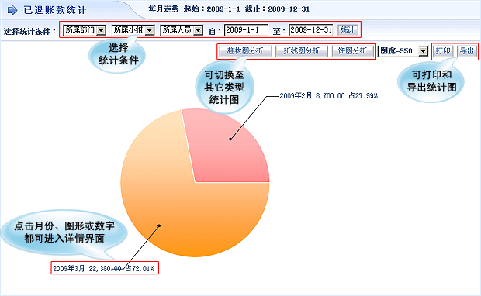

7、已退账款每年走势

